環境教育活動成果-著作發表及教學設計
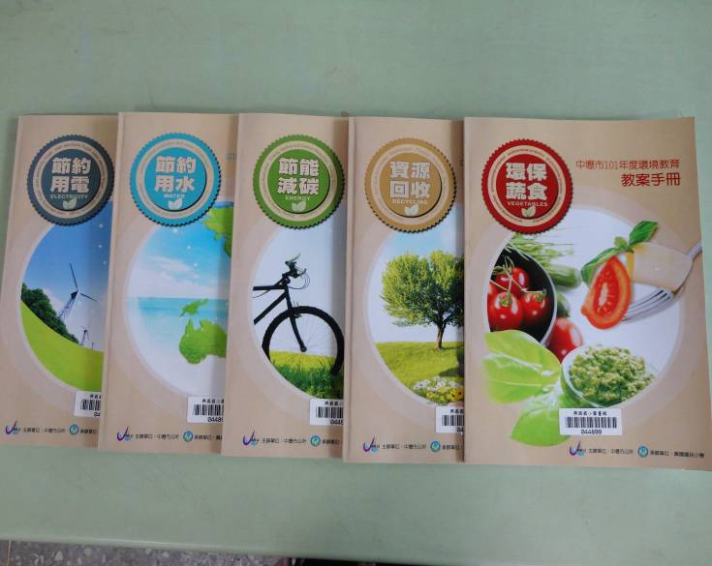 |  | 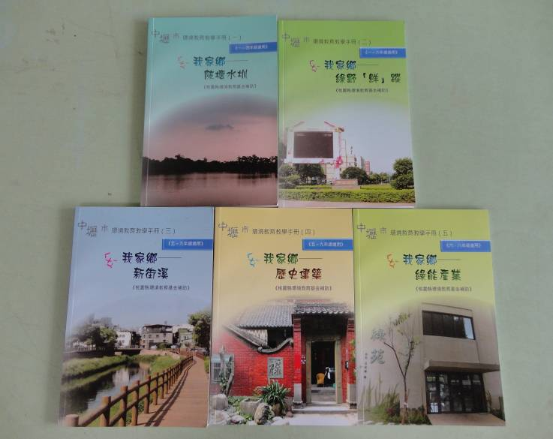
教師圑隊編寫環境教育教案手冊 |  |  | 本校為低碳認證校園
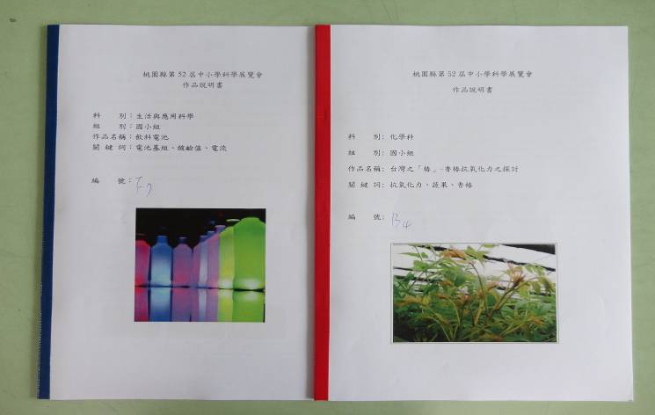 |  | 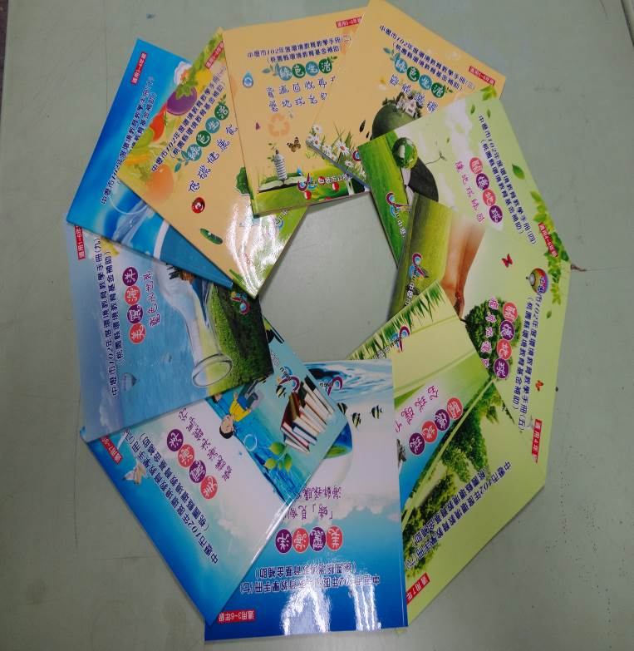
科展融入環境教育
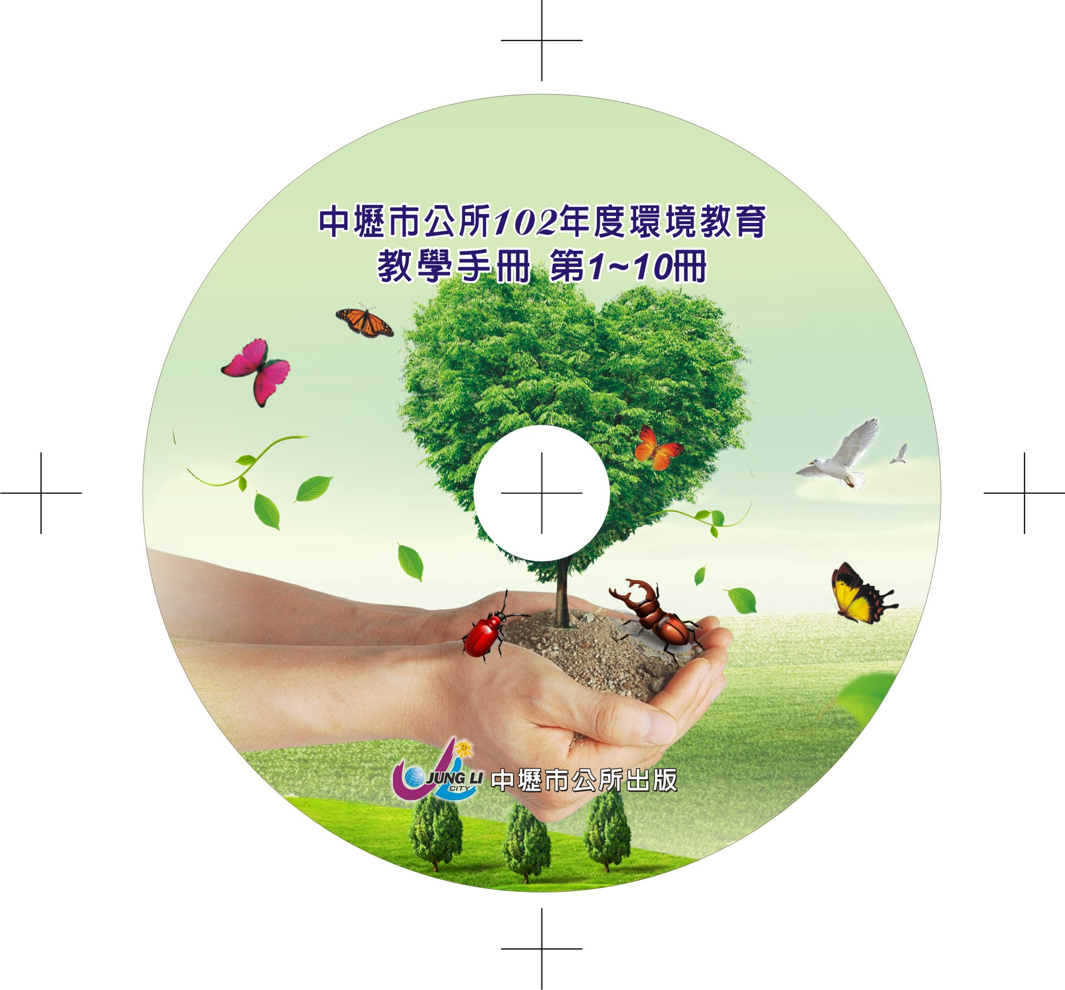 | 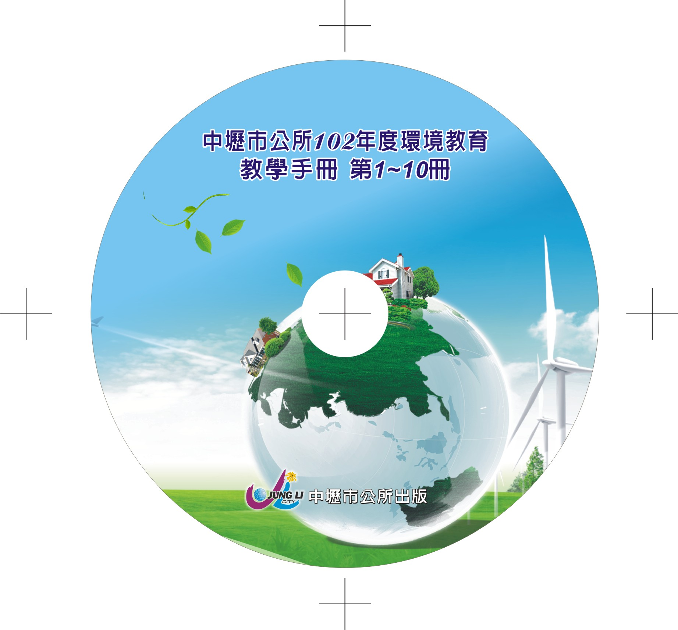
教師圑隊編寫中壢市102年環境教育教學手冊1-10冊
興國國小環境教育活動設計
步道名稱 |  |  |  | 青山綠水情 |  |  | 活動時間 |  | 二節八十分鐘
適用對象 |  |  |  | 中、高年級 | 設計者 |  | 張 容 宜
活  動  目  的 | 單元目標：土是上蒼賜給人類的無價之寶,它是地球上所有萬物賴以棲息的場所,水是大地萬物能夠生存的最基本條件,它是滋潤大地與萬物的泉源,因此水和土對我們非常重要,我們一定要好好珍惜它。  - 一、瞭解水土保持工作的重要性：  1-1能說出植物具有涵養水分及固定土石的功能。  1-2能表現為水土保持工作盡力的意願  1-3能說出水土保持工作是利人利己的行為。  - 二、瞭解苗圃中草類的功能：  1-1能說出各種草類的名稱。  1-2能說出各種草類的特性。  - 三、瞭解在土壤上植草有何作用：  3-1能說出植物水土石三者互有關係。  3-2能說出或指出哪一種草對土壤最有幫助。
教  材說明 | 一、環境特色：  二、配合教材資源：  本單元教學與國語、社會、自然、健康教育都有關。  三、教具：  彩虹筆或彩色蠟筆。  鉛筆、橡皮擦、尺。  活動手冊。
活動說明 | 一、這是本校水土保持教室的教學活動設計。  二、於水土保持教室中設三個學習站,每個站均有其教學目標及教學重點。  三、各學習站的活動以學生觀察,實驗為主,老師引導為輔,配合遊戲,分組活動等進行。  - 四、活動流程：  第一站：給大地穿新衣---表土沖蝕  第二站：大地的頭髮-----認識草類  第三站：水那裡去了-----滲漏實驗  五、本活動之教學以晴天、陰天較佳,雨天不宜。
目標號碼 |  | 活動流程及區域 | 教 學 活 動 |  |  |  |  | 教學  資源 |  | 時間 | 學 習  評 量
 |  | 活動流程及區域 | 教 師 活 動 |  |  | 學生活動 |  |  |  | 時間
 |  |  | 一、準備活動：  1.準備教材,佈置環境。  2.整隊編組,交待注意事項。  3.引起動機  各位同學你們是第一次到本校水土保持教室,相信你們一定覺得很新鮮,今天老師希望藉由以下的活動讓你們了解水土保持的重要性。 |  |  | 準備器材集合整隊
1-4  1-2  1-3 |  | 第一站：  給大地穿新衣 | 貳、發展活動：  活動一(表土沖蝕)  1.各位同學你看到前面有什麼? (三個小斜坡10度)  2.這三個小斜坡它們之間有什麼不同?  3.我們可不可以為這三個小斜坡取名字(植.敷.裸)  4.如果下雨下到這三個小斜坡你們想一想各會有什情形發生。  5.如果你們家附近有一塊小斜坡你們會把它變成那一區(三個之一) 為什麼? |  |  | 自由發表  仔細觀察  自由發表  仔細觀察  自由發表  自由發表  自由發表 |  | 筆、紙  橡皮擦 |  | 5'  5'  5'  10'  10' | 能說出三個小斜坡  能說出三三區之不同  能說出植被敷被裸露  能踴躍發言  能說出自己的想法
2-1  2-2 |  | 第二站：  大地的頭髮 | 活動二(認識草類)  1.在校園中你有沒有見過這些草?  2.你看這些草有什麼相同的地方?  3.遊戲(小草立大功)  ※由六位小朋友扮演草四位小朋友扮演土壤三位小朋友扮演雨滴。  ※下雨時因草和土壤固定而不會四處流浪無家可歸。  ※請同學發表感想。  ※老師歸納重點 |  |  | 自由發表  仔細觀察  仔細傾聽  遊戲規則 |  | 筆、紙  橡皮擦 |  | 5'  8'  10' | 能踴躍發言  能說出匍匐性
2-1  2-2  1-2  1-2  1-3 |  | 第三站：  水那裡去了 | 活動三(滲漏實驗)  - 1. 草和泥土之間到底有什麼關係?  (藉由上面的遊戲而找出答案)  - 2. 植草時應注意些什麼?  - 3. 一個小朋友該如何做好水土保持的工作?  參、綜合活動：  如果你願意做好水土保持工作請舉手跟老師一起大聲念：(朗頌: 單元目標：水是--------) (本 單 元 完) |  |  | 自由發表  自由發表  自由發表  高聲朗頌 |  | 筆、紙  橡皮擦 |  | 6'  5'  6'  5' | 能踴躍發言  能說出選材氣候土壤之重要性

桃園縣立興國國小推動永續校園與環境教育學習單

返家十萬里（影片）

這是一部根據真實故事改編的電影。故事敘述一群居住在沼澤區的加拿大野雁，因棲息地遭到人為破壞而面臨無處可棲的命運，並且留下一窩尚未孵化的雁卵，幸而在一個關心野生動物的小女孩照顧下，野雁寶寶孵化了也健康地長大了。為了使這群小野雁能回復候鳥遷徙的本能，小女孩在父親的協助下，為牠們設計了一連串的飛行訓練，並計畫路線，駕著輕型飛機，帶著牠們回到自己的族群中。翌年，這群加拿大野雁再度飛回，完成遷徙，恢復了本能，而得以繁殖後代，生生不息。 |  | 

返家十萬里Q檔案
- 何謂候鳥？牠們為什麼要作定時的遷徙？
- 有的候鳥在白天遷徙，有的在夜間遷徙，你知道牠們分別用什麼方法辨別方向？
- 候鳥遷徙時靠什麼維生？牠們為什麼能作長途飛行？有什麼特殊的生理功能？
- 哪一種生態環境最適合候鳥棲息？
- 為什麼台灣是許多候鳥遷徙持最喜歡停留的中途島？牠有什麼特殊的自然條件？
- 台灣有哪些冬候鳥和夏候鳥？分別來自何處？遷徙的路線如何？
- 就遷徙的路線而言，規律性或暫時停留在台灣的鳥類，你知道有哪些？
- 台灣有哪些地方可以觀賞候鳥？你住的社區附近是否就可以看到？觀賞候鳥時要帶哪些裝備？
- 你在報章雜誌或電視媒體上曾經看過關於候鳥的報導嗎？
- 你對黑面琵鷺認識有多少？

桃園縣立興國國小推動永續校園與環境教育學習單

獅子王（動畫）

獅子是熱帶莽原區的動物之王，也是該區食物鏈頂層的生物。獅王深知各種生物間生命緊緊相扣，唯有尊重各種生物維持生態平衡，莽原區才能生生不息。但篡位的獅王卻是個自私自利的傢伙，牠迫使許多草食動物遷離，莽原區的食物鏈因此遭受破壞，獅群亦面臨飢荒問題。  影片中有關熱帶雨林、熱帶莽原和東非大地塹等地理景觀，皆有典型鮮明的影像。 |  | 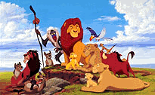

獅子王Q檔案
- 獅群的棲息地是何種天然植物景觀區？此種天然植物景觀與獅子的獵食行 為有無相關性？
- 木法沙教導辛巴「自然界平衡」和「尊重各種生物」的觀念，即為生物學 所強調的何種概念？
- 施卡與土狼密商奪權的地方，可以反映出東非何種景觀？
- 土狼們引誘動物們進入的峽道，是東非何種景觀？
- 辛巴逃離PRIDE ROCK 與疣豬兄弟居住的世外桃源是何種植物景觀？
- 辛巴離開後的PRIDE ROCK 一片死寂，若以科學觀點解釋，可能的原因何在？
- 請用生態觀念或印象深刻的地理景觀寫下觀賞本片心得。

桃園縣立興國國小推動永續校園與環境教育學習單

燃燒的天堂（影片）

本片描述美國一位生化學家在基金會的支持下，到雨林區進行調查研究。他和當地的印地安原住民建立深厚的感情，也觀察到他們都不會罹患癌症。他實驗出雨林區某種生物具有抗癌的成分，並在基金會新派來的研究人員協助下，經過無數次的試驗，確認有一種褐色螞蟻含有此種成分。當他們正為研究成果欣喜時，當地政府為建設現代化的公路而大量焚林，原住民部落被迫遷村，他的實驗室和實驗紀錄也付諸一炬，一切都要重新開始。但他仍不氣餒，帶著原住民遷移到森林更深處，繼續進行此項有關醫治人類癌症的生物研究。
學生可由本片觀察到雨林植物型態，瞭解雨林氣候的特色以及文明社會人士闖入原住民部落所造成的疾病災難，並可探討為建設現代化公路而焚林所導致的生態問題。

燃燒的天堂Q檔案
一、影片中「medicine man 」是指什麼？
二、熱帶雨林植物型態有何特色？
三、為什麼該地幾乎每天都會降陣雨？
四、外人闖入雨林區原住民部落時，為什麼要戴口罩並通過身體測試
才可和該地的印地安人接觸？
五、焚燒雨林可能產生何種環境問題？請列舉兩種。
六、雨林區的印地安部落，其生活方式有何特色？請列舉兩項。
七、對人類而言，保護雨林有何重要性或好處？請列舉兩項。
八、請以20字左右寫出你對這位生化學家的研究內容與精神之感想。

桃園縣立興國國小推動永續校園與環境教育學習單

龍捲風（影片）

本片描述一群科學研究人員冒著生命危險，鍥而不捨地追逐龍捲風，期能將探測器放入龍捲風中心，取得有關龍捲風的精密數據，以瞭解龍捲風現象並作為龍捲風預報的數據。  片中有關龍捲風的分級、運動方式、發生地區、行進路線等，都有清楚的解說，龍捲風侵襲時引發的災難，更令人怵目驚心，印象深刻難忘。此外，片中也有典型的美國中西部大農作區景觀，有助於學生理解美國中西部的農業特色。 |  | 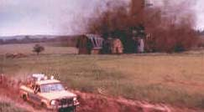

龍捲風Q檔案
一、片中龍捲風最易形成於美國哪一種地形？
二、片中龍捲風發生的季節為何？
三、片中龍捲風所經之區域的土地利用方式為何？
四、片中的chaser（追逐龍捲風的人）其研究目的為何？
五、龍捲風的行徑路線主要往哪個方向？
六、片中龍捲風的分級方式為何？
七、請畫出龍捲風水平與垂直的旋轉方向圖。
八、「桃樂絲號」中的探測器經加工後為何較輕易飛起來？為何用可
樂罐為材料？
九、伴隨龍捲風而來的大氣現象有哪些？

.
小朋友！塑膠做成的東西雖然好用，但是對環境的危害好大哦！為了愛護環境，你覺得我們應該怎麼做才好呢？在 雖 內打
雖 1.買東西自己準備袋子。   | 雖 2.塑膠袋用過了就丟掉。  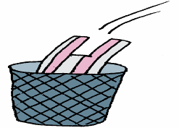
雖 3.少買用塑膠袋包裝的食物和飲料。  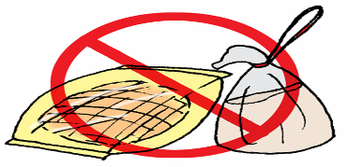 | 雖 4.不買很多層包裝的東西。  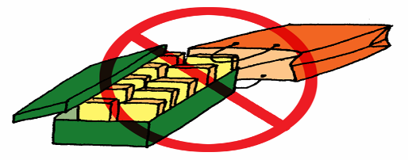
雖 5.塑膠袋用過以後可以再拿來用。  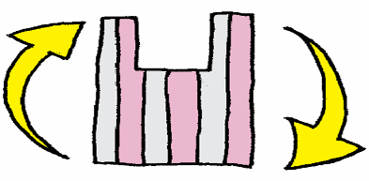 | 雖 6.買東西時向老闆多要一個塑膠袋。  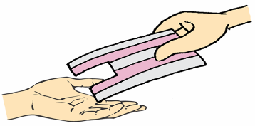
雖 7.我還有別的方法

。

。


年 班 號 姓名：
- 日常中有許多水是無意中浪費掉的。其實我們只要多用點心力，就可以節約用水喔！比較下列各圖中，哪種方式比較省水呢？請在□中打ˇ

（1） （2）
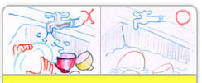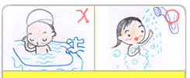
洗澡時用盆浴泡澡 洗澡時用淋浴沖洗
水龍頭開著洗碗 把水貯集在容器
中清洗餐具

（3） （4）
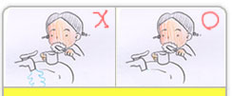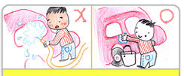
開著水龍頭刷牙 用漱口杯刷牙
水龍頭開著 水裝在水桶中，
用水管洗車 用抹布來擦拭洗車

- 水真的是很珍貴的﹗如果我們可以善加利用，它就是一項可貴的資源。請你動動腦，在學校裡我們可以怎麼節約水資源呢？請寫出兩種方法。

方法一：
方法二：
方法三：
方法四：

年 班 號 姓名：
- 讓我們一起來改變飲食，救自己也救地球。分享在日常生活飲食方面我做到了哪些能夠減碳的經驗？

方法一：

方法二：

方法三：

方法四：

- .在日常生活飲食方面要如何做才能減少製造垃圾？
方法一：
方法二：
方法三：
方法四：

年 班 號 姓名：
- 小朋友，真愛地球，從減碳抗暖化開始，也請動動腦想一想，你可以怎麼做呢？
（例如：冷氣機、除濕機收集的水可拿來澆花）
1. 。
2. 。
3. 。
4. 。
- 小朋友，你要怎樣在日常生活中珍惜水資源?請在 內寫出它的用途吧﹗
雨撲滿

沖洗廁所

